藏在陪伴中的爱

大家好，我是淄博科学城实验中学初一二班孙王浩泽的妈妈，浩泽是我家大宝，第一次做母亲，一切都在摸索中成长。但我深知“言传身教”四个字的含义，也知道父母身为孩子的第一任老师的责任。不敢说自己做得多好，只是在努力地践行着，下面就和大家分享一些我在家教路上的点滴感悟。
一、凌晨五点半的约定
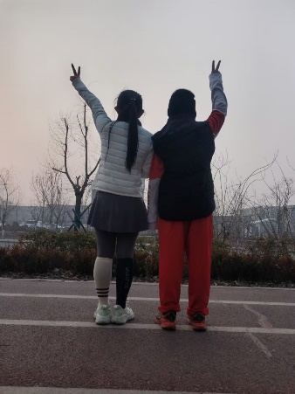
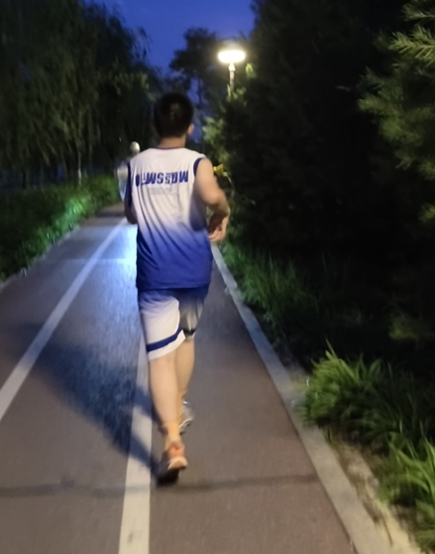
凌晨五点半，那是我去晨跑的时间。这个习惯，我坚持了几年。不管冬天夏天，下雨下雪，每天五点半我会准时出门。儿子有一次趴在窗台上看我。那天下着雨，雨水把头发打得贴在脸上。晚上他问我：“妈，下雨为什么还要跑？”我想了想，跟他说：“因为今天的雨不会因为你不跑就停，但你要是跑完了，雨就只是雨而已。”他似懂非懂地点点头。但我知道，他记在心里了。不知从哪天开始，我起床的时候，发现他房间的灯也亮了。我穿鞋的时候，听见他在里面轻轻翻书的声音。我推开门，他在台灯下坐着，抬头看我一眼：“妈，你慢点跑。”我心里一热，点点头。从此，我们之间有了一个无声的约定——凌晨五点半，我在外面跑，他在里面读。互不打扰，又好像一直在一起。我从来不催他学习，也从不说“你看妈妈多自律，你也得学”这种话。我只是穿上那双旧跑鞋，推开门。他呢，翻开书，坐在那盏灯下。他读他的书，我跑我的路。
二、当孩子变得沉默
转眼儿子升入初中了，学校不算远，上下学有定制公交，开学头几天，他回来还笑嘻嘻的，跟我说食堂的饭很香，他每天都吃的饱饱的。可慢慢地，他的话少了。饭桌上不再叽叽喳喳说学校的事，吃完就回房间，关上门。我问一句，他答一句。不问，就不说。当妈的直觉告诉我，不对劲。我知道他在新环境里孤独得像一棵移植的树。我没有追问，也没有讲大道理，我找了个机会跟他说：“以后我每天接你放学。”他抬起头：“不用，我都这么大了……“我想接。”我笑了笑，语气很平静，像说一件再普通不过的事。他看了看我，没再拒绝。有人觉得我太惯着孩子，都上初中了还接送。可我知道，他需要的不是一个“快点长大”的催促，而是一段被陪伴着走过去的坡。什么是智慧家长？我的答案是：在孩子最需要的时候，不声不响地站在他身边。
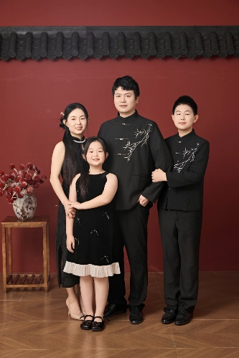
从此，每天下午六点二十，学校门口，就多了一个等他的身影。我有时站着翻几页书，有时就看看天、看看来往的学生。等他走出来，我就笑着朝他挥挥手。回家的路上，我从不问他“今天有没有交到朋友”或者“在学校开不开心”。我跟他说今天路边看见一丛花开得正好，菜市场新到的草莓很甜，早上跑步遇到一只流浪猫蹲在垃圾桶上。有时候我们什么都不说。有一天傍晚，夕阳特别好，把整座城市染成粉红色。我忽然停下来，指着远处说：“你看，没有哪一天的天是完全一样的。”他顺着我的手看过去。车流在高架桥上缓缓移动，远处的楼顶镀着金光。我转过头看他：“今天这趟放学路，全世界只有我们俩看到了。”他什么都没多说。可我知道，他听懂了——有些孤独的时刻，是属于你自己的风景，不用急着摆脱它。
很多人问我，你是怎么教育孩子的？我说不上来什么大道理。我只做了一件事：把自己的日子过好，该坚持的坚持，该陪伴的陪伴。我跑步，他看见了，就自己起来学习。他觉得孤单，我什么都不说，就去接他放学。我没有逼过他，也没有给他讲过多少人生道理。我只是用行动告诉他：有些路不好走，但妈妈在。我想，这就是我能给他的最好的教育了。

